Faktor-IPS UML-Integration Tutorial
(Dokumentversion 1000)

Generell
- Schrifttyp
- Verwendung von Überschriften

1 Einleitung

1.1 Was ist die Faktor-IPS UML-Integration
Die UML (Unified Modeling Language) ist eine standardisierte Modellierungssprache, die in der Software-Entwicklung breite Anerkennung findet und einen hohen Bekanntheitsgrad erreicht hat. Mit der Faktor-IPS UML-Integration soll Faktor-IPS Entwicklern jetzt die Darstellung (und später auch die Bearbeitung) von Faktor-IPS Modellen mittels UML ermöglicht werden.

Die Faktor-IPS UML-Integration basiert auf dem Eclipse UML2 Projekt. Eclipse-UML2 erlaubt es UML Modelle über ein API zu erstellen und zu modifizieren. Die Modelle können im XMI Format persistiert werden. Bearbeiten kann man die Modelle über einen einfachen Editor, der das Modell in einer Baumstruktur anzeigt. Eine grafische Bearbeitung ist dagegen ausdrücklich nicht Bestandteil von Eclipse-UML2. Grafische Editoren zur Bearbeitung der UML-Modelle werden von verschiedenen anderen Plugins zur Verfügung gestellt, zum Beispiel:
- Eclipse UML2 Tools
- ....
Die aktuelle Version der Faktor-IPS UML Integration ermöglicht es Faktor-IPS Modelle in UML-Modelle zu konvertieren und im XMI Format zu speichern. Hierzu wird das API von Eclipse-UML2 verwendet. Die folgende Abbildung zeigt die Zusammenhänge.

1.2 Inhalt und Aufbau dieses Tutorials
Mit diesem Tutorial möchten wir Ihnen zeigen, wie Sie
- die Faktor-IPS UML-Integration installieren (Kapitel 2).
- UML-Modelle aus Faktor-IPS Modellen generieren (Kapitel 3).
- für die generierten UML-Modelle UML-Diagramme erzeugen (Kapitel 4).
- die erzeugten UML-Diagramme layouten und bearbeiten (Kapitel 5).

Zur Bearbeitung der Diagramme verwenden wir in diesem Tutorial die Eclipse UML2-Tools, da sie bereits in der Modelling Distribution von Eclipse enthalten sind.

1.3 Wie Sie an die Tutorial-Projekte gelangen
Als konkretes Fallbeispiel verwenden wir in diesem Tutorial das Faktor-IPS Modell aus dem
Faktor-IPS Tutorial. Wenngleich sich diese Anleitung für jedes beliebige Faktor-IPS Projekt anwenden lässt, möchten wir Ihnen an dieser Stelle trotzdem noch einmal kurz erklären, wie Sie an die genannten Faktor-IPS Projekte gelangen, um Schritt für Schritt folgen zu können.

Besuchen Sie dazu bitte die Webseite http://www.faktorips.org/ und navigieren Sie im linken Menü zu Dokumentation. Unter Einführungstutorial finden Sie die Tutorial-Projekte für die aktuellste Faktor-IPS Version als ZIP-Datei.

Starten Sie nun Eclipse mit installiertem Faktor-IPS und installierter Faktor-IPS UML-Integration und importieren Sie die heruntergeladenen Tutorial-Projekte über File → Import... → Existing Projects Into Workspace in Ihren Eclipse Workspace.
2 Installation
Dieses Kapitel ist noch nicht verfasst, da UML-Integration noch nicht released.
3 UML-Modelle für Faktor-IPS Modelle generieren

3.1 UML-Modelle generieren
Stellen Sie sicher, dass entweder der Package-Explorer oder der Modell-Explorer geöffnet ist.
Sie sehen die drei Tutorial-Projekte:
- org.faktorips.tutorial.de.Grundmodell,
- org.faktorips.tutorial.de.Hausratmodell und
- org.faktorips.tutorial.de.Produktdaten.

UML-Modelle lassen sich nur für Faktor-IPS Modell-Projekte erzeugen. Das Projekt org.faktorips.tutorial.de.Produktdaten ist kein Modell-Projekt. Sie können es also für dieses Tutorial gerne löschen oder ausblenden.

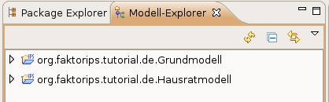

Rechtsklicken Sie nun auf das Projekt org.faktorips.tutorial.de.Grundmodell. Es öffnet sich ein Kontext-Menü. Falls Sie im Modell-Explorer sind, können Sie jetzt direkt Update UML Model auswählen. Wenn Sie hingegen im Package-Explorer sind, finden Sie diesen Punkt im Untermenü Faktor-IPS.

Klicken Sie jetzt auf Update UML Model. Faktor-IPS erzeugt nun das UML-Modell und speichert es in der Datei domain-model.uml.

Wiederholen Sie diesen Vorgang jetzt für das Projekt org.faktorips.tutorial.de.Hausratmodell.
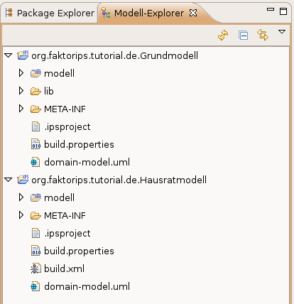

Wichtig
Die Update UML Model Operation muss immer zuerst für referenzierte Faktor-IPS Projekte durchgeführt werden.

Das Hausratmodell-Projekt referenziert das Grundmodell-Projekt. Das können Sie sehen, indem Sie das Hausratmodell-Projekt rechtsklicken und Properties auswählen. Gehen Sie dann auf Faktor-IPS Build Path und wählen Sie den Reiter Projekte. Zusammenhang

Ausblick
In einer späteren Version wollen wir die Option anbieten, die Update UML Model Operation
für referenzierte Faktor-IPS Projekte automatisch durchführen zu lassen. Weglassen.

3.2 UML-Modelle aktualisieren
Sobald Sie in Faktor-IPS Änderungen durchführen (zum Beispiel eine bestehende Vertragsklasse bearbeiten oder eine neue Vertragsklasse hinzufügen), ist das UML-Modell ?veraltet? . Deshalb sollten Sie die Update UML Model Operation immer durchführen, bevor Sie auf UML-Ebene arbeiten. Was heißt hier arbeiten?

Ausblick
In einer späteren Version wollen wir anbieten, die Generierung von UML-Modellen für die
Faktor-IPS Modelle in den automatischen Build-Prozess aufzunehmen.

Wenn Sie bei einem Faktor-IPS Projekt die Update UML Model Operation anstoßen, für das bereits ein UML-Modell besteht, so wird der aktuelle Stand des Faktor-IPS Modells auf das UML-Modell übertragen.

Wichtig
Der Dateiname des UML-Modells domain-model.uml ist momentan noch „fest verdrahtet“.
Das bedeutet, dass Sie den Dateinamen nicht ändern dürfen, damit Faktor-IPS das UML-Modell dem Faktor-IPS Projekt zuordnen kann.

Ausblick
In einer späteren Version möchten wir den Dateinamen des UML-Modells
über das Faktor-IPS Projekt konfigurierbar machen. Weglassen.

4 UML-Diagramme erzeugen

Hinweis
Dieses Kapitel ist spezifisch für das Eclipse UML2-Tools Plugin und geht deshalb davon aus, dass Sie dieses Plugin zur Einsicht und Bearbeitung von UML-Modellen verwenden. Sollten Sie ein anderes Plugin verwenden, könnten die folgenden Informationen für Sie keine Gültigkeit haben.

4.1 Welche Rolle haben Diagramme?
Ein UML-Diagramm ist immer eine Sicht auf ein UML-Modell. Konkret bedeutet das zunächst einmal, dass Sie mehrere UML-Diagramme für ein und das selbe UML-Modell haben können. Jedes Diagramm ist dann eine andere Sicht auf das Modell.

Somit könnten Sie beispielsweise ein Diagramm für das Faktor-IPS Tutorial-Modell erstellen, welches nur die Vertragsseite des Modells zeigt, und ein weiteres Diagramm, welches hingegen nur die Produktseite des Modells zeigt. Ein drittes Diagramm könnte eine Gesamtsicht sein und nochmal ein anderes Diagramm könnte für eine Präsentation speziell angeordnet und kommentiert sein.
Besseres Beispiel vielleicht
- Grundstruktur Vertrag & Produkt
- Zuschläge / Nachlässe
- Versicherte Risiken & Leistungsversprechen

Die UML-Diagramme werden separat zum UML-Modell abgespeichert. Eine Änderung im UML-Modell wird automatisch in alle Diagramme übertragen.
Erläutern der Synchronisation
Klassen werden gelöscht, Notizen bleiben erhalten
Wenn man selber modellieren möchte, dann in eigenem Modellfile!

Wichtig kann weg
Sie müssen immer im Hinterkopf behalten, dass eine Änderung des Modells alle Diagramme, die sich auf dieses Modell beziehen, verändern wird. Eine solche Änderung kann beispielsweise durch ein erneutes Anstoßen der Update UML Model Operation ausgelöst werden.
Daher müssen Sie, falls Sie auf definierte Diagrammstände später noch einmal zurückgreifen möchten, die entsprechenden Diagramme mitsamt dem gegenwärtigen UML-Modell sichern.

Wichtig
Eine Modelländerung findet auch statt, wenn Sie in einem Diagramm Dinge hinzufügen, bearbeiten oder löschen. Davon ausgenommen sind nur spezielle Diagramm-Notizen.
4.2 UML-Diagramme erzeugen
Rechtsklicken Sie die entsprechende domain-model.uml Datei und wählen Sie im Kontextmenü Initialize Class Diagram aus.

Tun Sie das jetzt für das Hausrat-UML-Modell. Ein Wizard öffnet sich. Auf der ersten Seite des Wizards geben Sie an, wo Sie die Diagramm-Datei speichern möchten und wie diese heißen soll. Als Speicherort belassen Sie es bei org.faktorips.tutorial.de.Hausratmodell. Als Dateinamen tippen Sie bitte ein: gesamtsicht.umlclass.

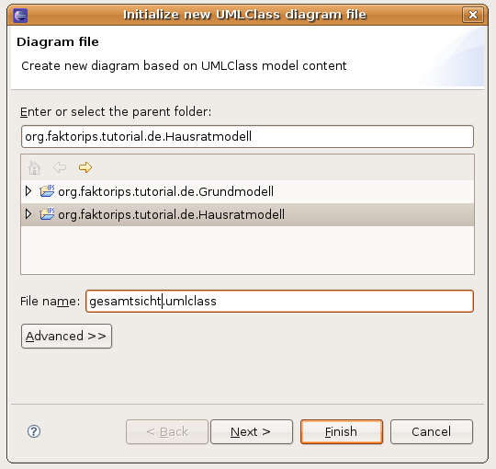

Klicken Sie dann bitte auf Next >.
UML-Diagramme können in den UML2-Tools immer pro UML-Package erzeugt werden. Auf der zweiten Seite des Wizards müssen Sie deswegen auswählen, für welches Package Sie ein Diagramm erzeugen möchten.

Bitte klappen Sie den Baum auf und wählen Sie das Package hausrat aus. Klicken Sie dann auf Finish. Im Hausratmodell-Projekt existiert nun die Datei gesamtsicht.umlclass.
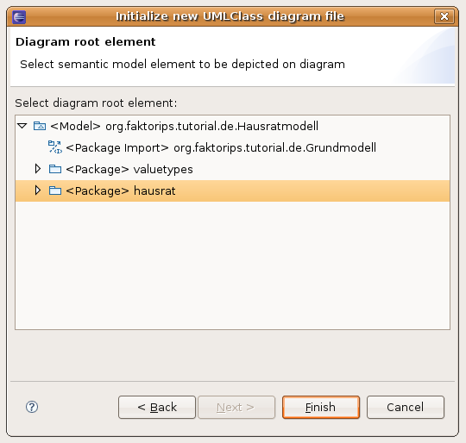

Hinweis
Auch das komplette Modell selbst ist ein Package. Wenn Sie das Modell als Package auswählen, sehen Sie ein Package-Diagramm mit allen Packages in Ihrem Modell. Falls Sie irgendwelche Dinge im Default-Package eingeordnet haben, so erscheinen diese ebenfalls dort.

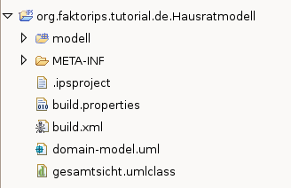
5 UML-Diagramme layouten und bearbeiten

Hinweis
Dieses Kapitel ist spezifisch für das Eclipse UML2-Tools Plugin und geht deshalb davon aus, dass Sie dieses Plugin zur Einsicht und Bearbeitung von UML-Modellen verwenden. Sollten Sie ein anderes Plugin verwenden, könnten die folgenden Informationen für Sie keine Gültigkeit haben.

5.1 Elemente anordnen
Doppelklicken Sie bitte auf die im vorherigen Kapitel erzeugte Datei gesamtsicht.umlclass. Nun öffnet sich der Editor zum Bearbeiten des Diagramms. Sie können die einzelnen Elemente jetzt ganz einfach per Drag & Drop anordnen.

Am oberen Bildschirmrand ist außerdem eine zusätzliche Toolbar erschienen. Sie finden dort unter Anderem ein Drop-Down Feld, mit dem Sie den Zoom einstellen können und Werkzeuge, die Ihnen beim Layouten behilflich sein können.

Die Outline-View hat sich ebenfalls geändert. Dort sehen Sie jetzt eine Komplettübersicht für das momentan geöffnete Diagramm. Das ist, vor allem bei großen Diagrammen, eine wichtige Navigationshilfe.

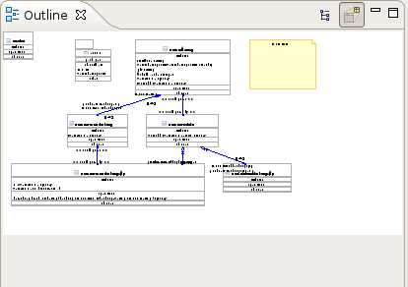
5.2 Diagramm-Notizen hinzufügen
Sie haben weiterhin die Möglichkeit, dem Diagramm Notizen hinzuzufügen. Die entsprechende Option finden Sie rechts in der Palette.

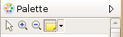

Diese Notizen werden in der .umlclass Datei gespeichert und sind somit unabhängig vom Modell. Sie gehen also nicht durch Modelländerungen verloren. Den Text der Notiz können Sie durch Doppelklicken auf das gelbe Feld ändern.

5.3 Elemente ausblenden
Manchmal möchten Sie nicht alle Elemente des gewählten UML-Modell-Packages, auf welches sich das Diagramm bezieht, sehen. Dennoch sollen die Elemente im Modell enthalten bleiben, das heißt man darf diese also nicht einfach aus dem Diagramm löschen (das würde direkt das darunter liegende Modell ändern). Hier gibt es stattdessen die Möglichkeit, einzelne Elemente zu verbergen. Sie werden dann nicht aus dem Modell gelöscht, sondern nur für das Diagramm unsichtbar gemacht.

Rechtsklicken Sie dazu auf das Element, welches Sie ausblenden möchten, und wählen Sie im Kontextmenü Filters → Hide Selection. Um die versteckten Elemente wieder „hervor zu holen“, rechtsklicken Sie irgendwo auf eine freie Fläche im Diagramm und wählen im Kontextmenü Filters → Show All Hidden Parts.
5.4 Elemente bearbeiten
Elemente hinzufügen können Sie ganz einfach über die Palette rechts. Wie Sie ein Element löschen können sollte selbsterklärend sein. Um Elemente bearbeiten zu können müssen Sie die Properties-View öffnen. Wählen Sie dann das zu bearbeitende Element aus, um dessen Eigenschaften dort sehen und bearbeiten zu können.

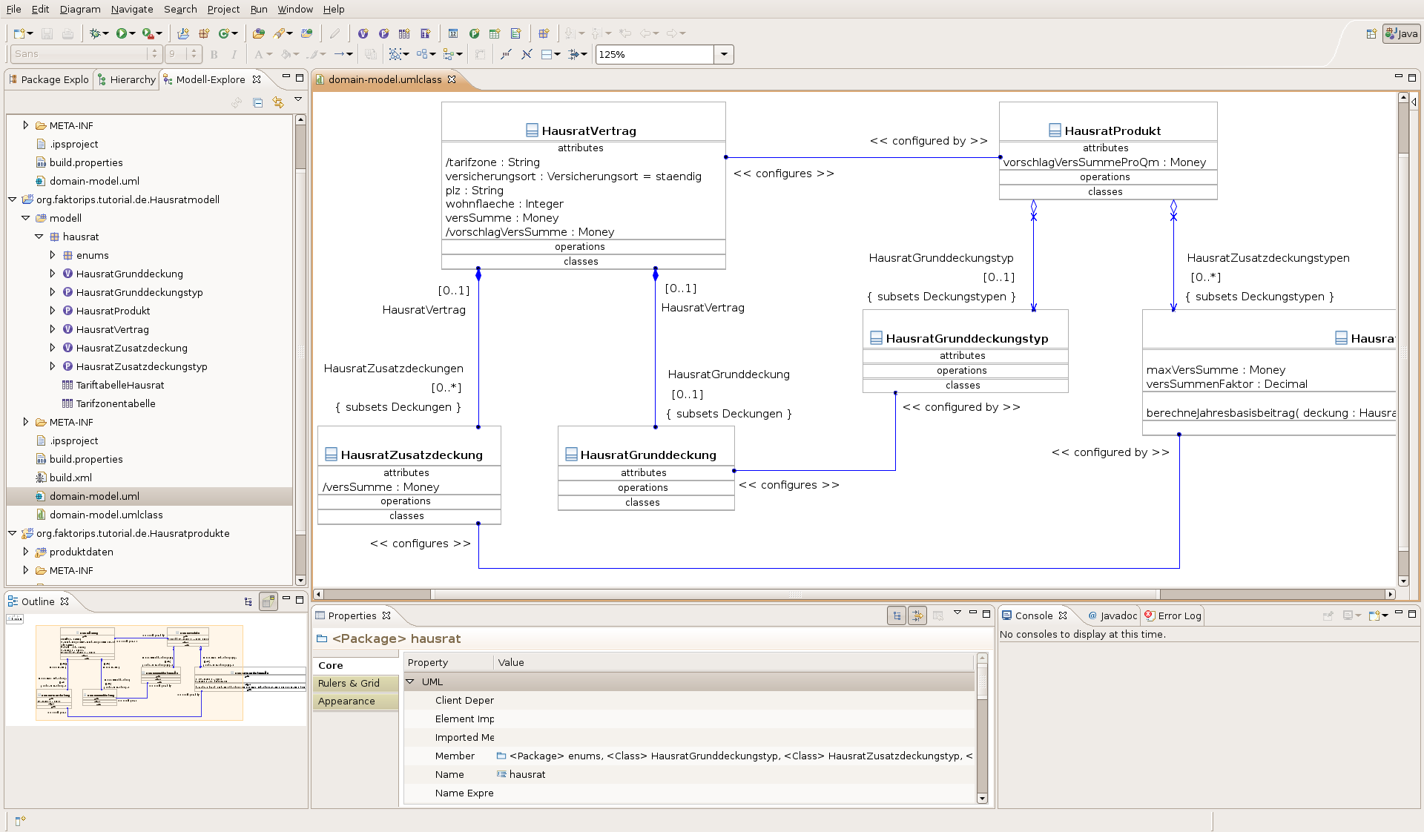
Wichtig
Alle direkten Änderungen an den Modellelementen (damit meinen wir alles bis auf das Verschieben von Elementen oder das Hinzufügen von Diagramm-Notizen) wirken sich direkt auf das darunter liegende UML-Modell und damit auch auf alle anderen Diagramme, die sich auf dieses UML-Package beziehen, aus.

Ausblick in ein eigenes Kapitel
„Rückwärtsrichtung“
„Automatisches Synchronisieren“
Ausblick
Bisher können Veränderungen an den generierten UML-Modellen noch nicht wieder nach
Faktor-IPS zurück synchronisiert werden. Wir arbeiten daran ;-)

http://www.omg.org/UML/
http://www.eclipse.org/uml2/

